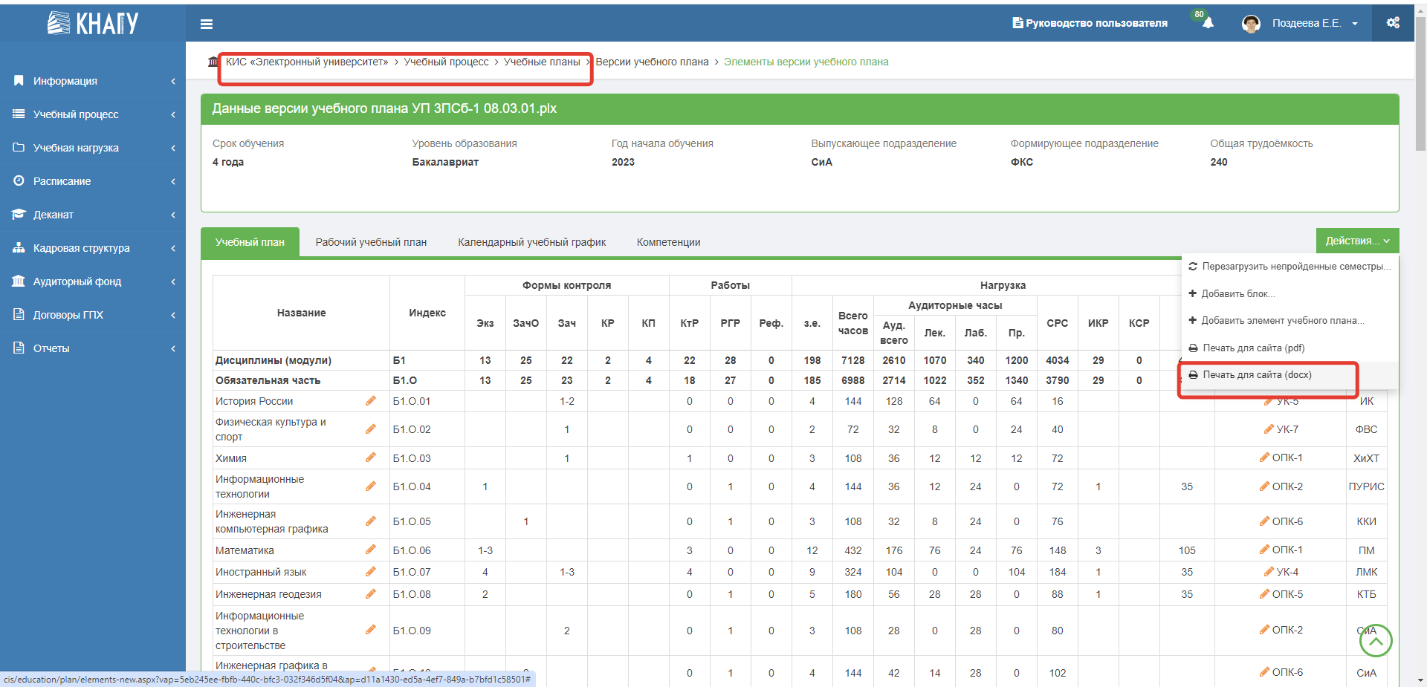

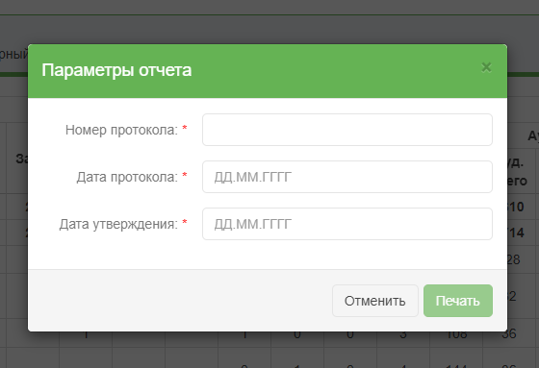
НОМЕР ПРОТОКОЛА И ДАТА УС – СМ. ТИТУЛ ОПОП на сайте, Дата утверждения + 2 дня

Начиная со страницы Справочник компетенций до конца УДАЛИТЬ

